EXPEDIENTE INDICAÇÃO Nº
DATA
PROTOCOLO Nº

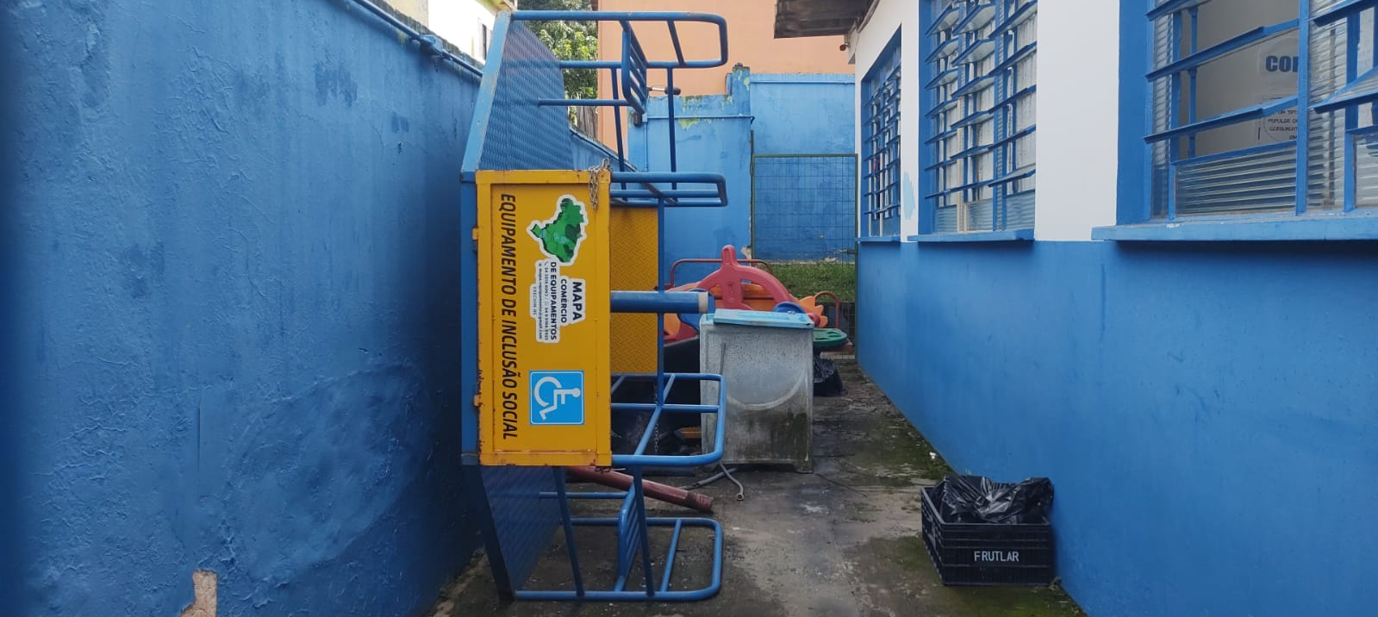
Retirada de brinquedos não utilizados no CEMEB Florestan Fernandes, no Cidade Nova II.
CONSIDERANDO que a manutenção de espaços escolares livres e organizados contribui para a segurança e o melhor aproveitamento das áreas da unidade;
CONSIDERANDO que brinquedos sem uso podem gerar acúmulo de materiais, dificultar a circulação e comprometer a funcionalidade dos ambientes;
CONSIDERANDO que a retirada dos brinquedos não utilizados auxilia na zeladoria do prédio escolar e na promoção de um ambiente mais adequado às atividades pedagógicas.

Assim sendo,

INDICO ao Excelentíssimo Senhor Prefeito Municipal, como permite o Regimento Interno, que determine providências quanto a Retirada de brinquedos não utilizados no CEMEB Florestan Fernandes, no Cidade Nova II.

Sala das Sessões, 22 de maio de 2026.

TIO FABIANO LIMA
VEREADOR

